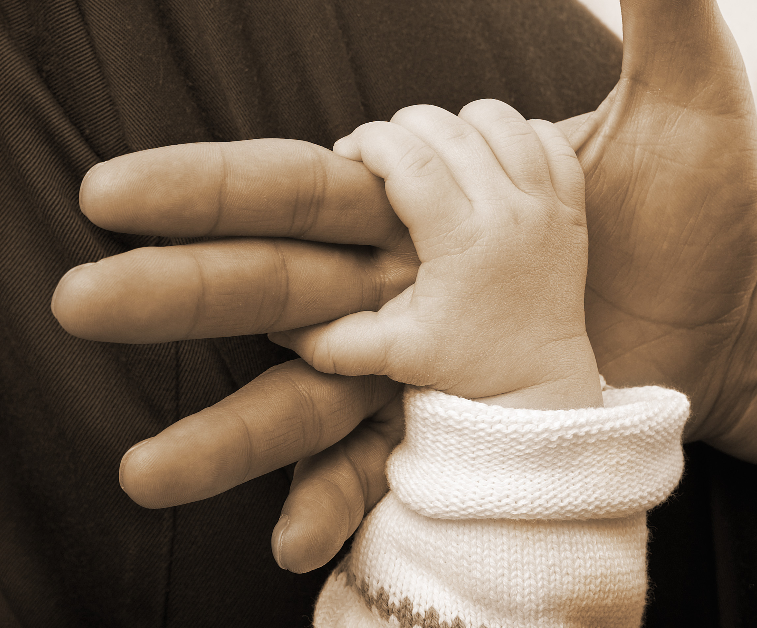
Perhetyö Kainuussa

Perhetyö

- Lapsiperheiden auttamista ja tukemista arjessa: keskustelua, ohjausta, neuvontaa ja mallintamista sekä yhdessä tekemistä.

- Perhetyön tavoitteet määritellään perhe- ja tilannekohtaisesti. Asiakastapaamiset kirjataan asiakastietojärjestelmään ja työskentely perustuu luottamuksellisuuteen.

- Perhetyötä tehdään yhteistyönä mm. neuvolan, perheneuvolan, päivähoidon, koulujen, terapia- ja sosiaalityöntekijöiden kanssa.

- Perhetyön tarpeen perheessä voi aiheuttaa lapsen käyttäytymiseen tai koulunkäyntiin liittyvät hankaluudet, elämäntilanteen yllättävä muutos tai kriisi, päihdeongelma tai uupumus. Perhetyötä ei myönnetä lasten- ja kodinhoitoon.

Perhetyön muodot

- perheen kotiin tehtävä työ

- ryhmätoiminta

- avoin perhetoiminta Teppanan kohtaamispaikka
os. Rekitie1, Kajaani
puh. 044 797 4717

Perhetyön tavoitteita

- perheen omien voimavarojen ja toimintakyvyn vahvistaminen

- lapsen ja nuoren hoidon ja kasvatuksen tukeminen

- kodin arjen ja rutiinien sujuminen

- lapsen ja vanhemman välisen vuorovaikutuksen tukeminen

- sosiaalisten verkostojen laajentaminen

- perheen itsenäinen selviytyminen arjessa

Muuta toimintaa

- perhekoulu:

- Kaisu Tervonen p. 044 7100 200

- Helena Saari p. 044 7970 245

- valvotut ja tuetut tapaamiset:

- Riitta Karpos p. 044 797 0049 (Kajaani, Paltamo, Ristijärvi)

- Katja Seppänen p. 044 710 0375

Perhetyön hakemukset:
Kajaani, Ristijärvi, Paltamo
Sotkamo, Kuhmo, Suomussalmi ja Hyrynsalmi
Koivukoskenkatu 14, 4. krs, 87100 Kajaani
Anne Lukkari
perheohjaaja
p. 044 797 4878
Lisätietoja:
perhetyön päällikkö Katja Seppänen p. 044 710 0375
Päivitetty 1/2017

